Web technológiák

BSc3.gyak.

2021. 02.24.

Készítette:Dankó Zoltán

BscSzak OK5FUT

Miskolc, 2021

1. feladat–ide jön a feladat kiírásaMegvalósítás

Készítettünk egy adatbázist saját neptunkódunkkal, majd ezt le is kérdeztük.

a) mysql karakteres felülete:

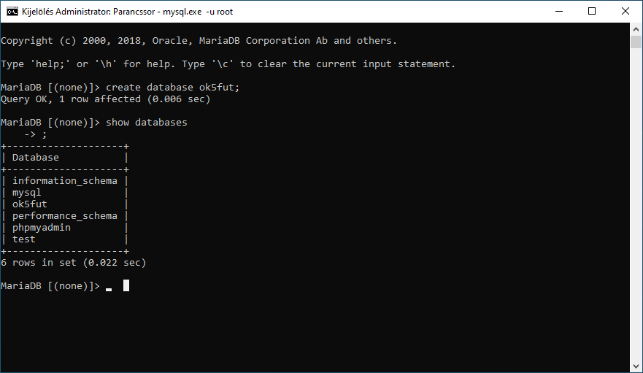

b) Grafikus felületen

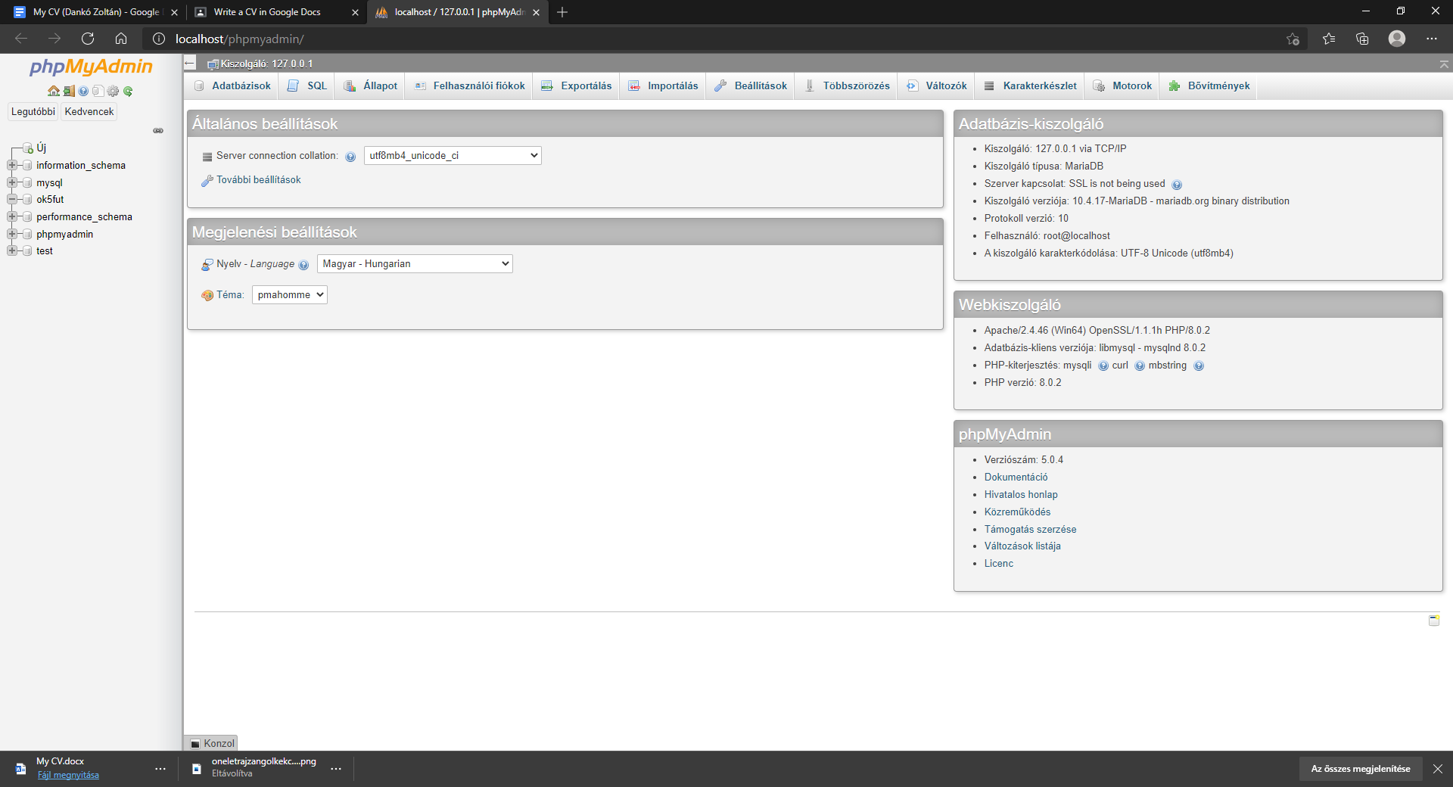

2. feladat

1. Szabályos weblap készítése: *szabalyos.html*
2. Szövegformázás: sortörés, sorköz: *weblap.html*